

Сапоги резиновые формовые шахтерские

Артикул: С193-МТЗ (МУН 15) Артикул: С192-МТЗ (Карбон МУН 200)
Размерный ряд: 39-46(247-300) Размерный ряд: 42-46(270-300)
ГОСТ 12.4.072-79 ГОСТ 12.4.072-79
ТР ТС 019/2011 ТР ТС 019/2011
Высота: 42 см Высота: 40 см
1 мешок – 5 пар одного размера 1 короб - 5 пар одного размера

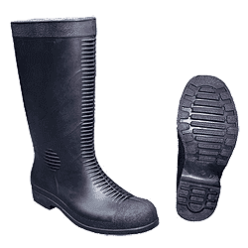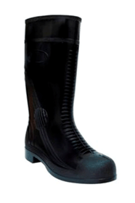

Арт. С193 – МТЗ:
Сапоги резиновые шахтерские предназначены для защиты ног от шахтных вод, грязи, механических воздействий – ударов, проколов, порезов, изгибов, трения и т.д. Состоят из резинового верха, текстильной подкладки, снабжены ударозащитными элементами в наиболее травмоопасных частях: полуэбонитового ударозащитного подноска до 15Дж, защитных ребристых усилителей по передней поверхности и в области голеностопного сустава, рифленой подошвы, износостойкого каблука. Шахтерские сапоги изготовлены из специальной резины, обладают повышенной износостойкостью, соответствуют всем требованиям ГОСТа.

Арт. С192 – МТЗ:
Сапоги резиновые шахтерские с композитным подноском 200Дж (Карбон), разработаны для работников угледобывающей и других добывающих отраслей, в полном соответствии с ГОСТом. Сапоги изготавливаются методом термического формования на уплотненном текстильном х/б чулке. Высота сапога, в зависимости от размера - 35-40 см. Голенище выполнено из резиновой смеси специально подобранной рецептуры. Особый рецепт обеспечивает превосходную износостойкость, и повышает другие эксплуатационные качества. Форма сапога разработана с учетом антропологических особенностей строения стопы, увеличена «полнота» взъема.

Возможно комплектование сапог внутренней антипрокольной металлической стелькой, защищающей стопу от проколов и порезов, с сопротивлением сквозному проколу 1200 Н.

